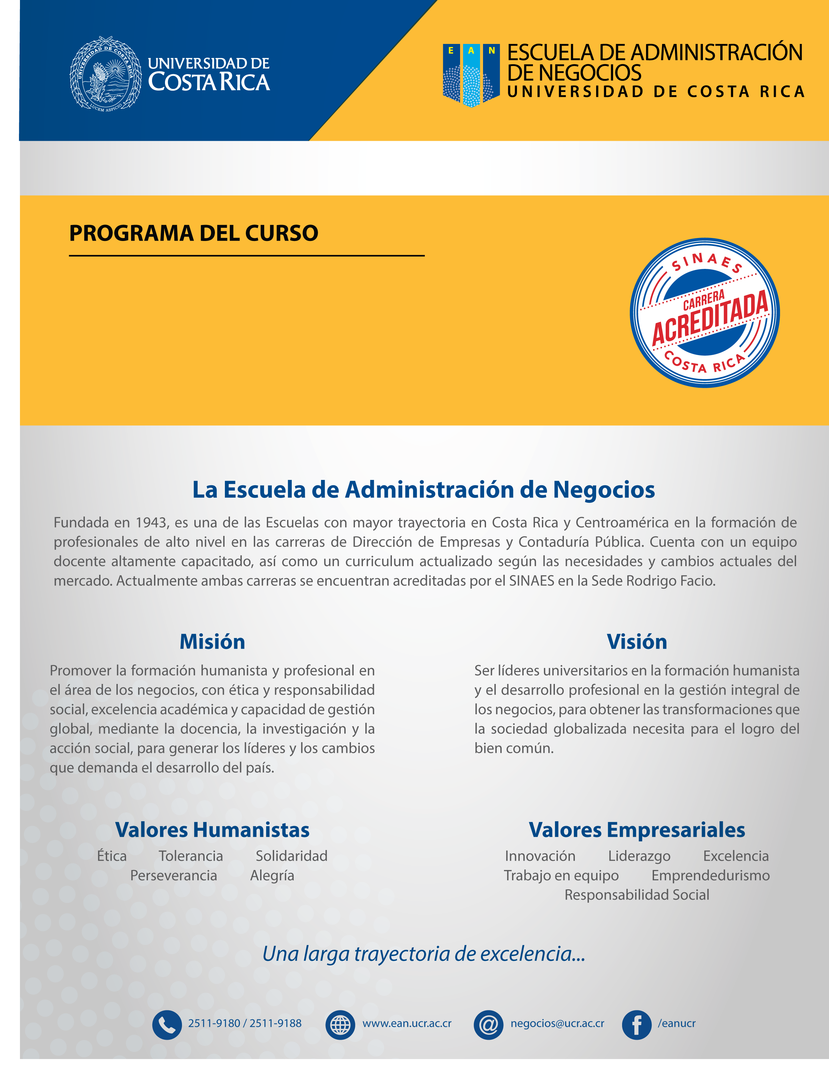
i
DN-0508 Seminario Integrado de Alta Gerencia

PROGRAMA DEL CURSO
DN-0508
CÁTEDRA SEMINARIO INTEGRADO DE ALTA GERENCIA
II CICLO 2017

DATOS DEL CURSO
Carrera: | Dirección de Empresas
Curso del X ciclo del Plan de Estudios.
Requisitos: | DN-0507 Estrategias y Tácticas de Negociación
Correquisitos
Créditos | 3
Horas de teoría: | 3 horas | Horas de laboratorio: |  | Horas de práctica:

PROFESORES DEL CURSO
GR | Docente | Horario | Aula | Horario de Atención*
SEDE RODRIGO FACIO
01 | David Peralta Di Luca | K: 16 a 18:50 | CE124 | K:14 a 16:00 - L:18 a 20:00
03 | David Peralta Di Luca | K: 19 a 21:50 | CE128 | K:14 a 16:00 - L:18 a 20:00
04 | Alina Granados Vega | K: 19 a 21:50 | CE120 | K:17 a 19:00
SEDE GUANACASTE
01 | Jorge Alvarado Bourivant | K:13 a 15:50 | --- | M:15 A 17:00
SEDE PACÍFICO
01 | Luz Mary Arias Alpízar | L:17 a 19:50 | --- | J:13 a 15:00
SEDE OCCIDENTE
01 | Oscar Abellán Villegas | V:18 a 20:50 | --- | J:17 a 19:00
SEDE CARIBE
01 | Rosalina Alvarado Delgado | J:17 a 19:50 | --- | L:14 a 17:00
RECINTO GUÁPILES
01 | María Virginia Hernández Román | L:18 a 20:50 | --- | S:14 a 16:00
RECINTO PARAÍSO
01 | Juan Carlos Ubilla Carro | V:18 a 20:50 | --- | V:16 a 18:00

*A solicitud del estudiante, el profesor podrá atender consultas según la hora, lugar y día acordado para cada caso particular, dentro del marco de la normativa de la Universidad de Costa Rica.

DESCRIPCIÓN DEL CURSO

El eje sobre el que gira el curso es el desarrollo de las competencias directivas para mejorar el proceso de inserción y desarrollo profesional del estudiante en un mercado laboral de alta competitividad. Alta gerencia hace mención a la tarea del gerente en la toma de decisiones vitales: aquellas que inciden significativamente en el rumbo y supervivencia de la empresa en el largo plazo.

Se busca que la persona profesional de Dirección de Empresas sea además de una persona preparada en las áreas técnicas de este curso, alguien emprendedor, con sentido de la ética y la responsabilidad social, que se desempeñe y tome decisiones tomando en cuenta valores como la solidaridad, la tolerancia y la perseverancia, y destrezas tales como la comunicación asertiva y el trabajo en equipo. La población estudiantil debe dirigir su actuar durante el curso acorde con dichos valores y competencias, y aplicarlos en su desarrollo del curso.

II. OBJETIVO GENERAL

Reflexionar sobre las competencias directivas que deberá desarrollar el estudiante para enfrentar los retos del líder y gerente en el contexto actual de la gestión empresarial.

III. OBJETIVOS ESPECÍFICOS

- Conocer los fundamentos de Coaching para mejorar el desempeño de liderazgo.
- Reflexionar sobre las prácticas empresariales éticas en el contexto contemporáneo.
- Comprender el funcionamiento sistémico de las organizaciones.
- Discutir el papel del líder en la construcción de una cultura de alto desempeño.
- Mejorar el enfoque para centrarse en lo valioso y administrar el estrés ejecutivo.
- Analizar el ejercicio ordinario del gobierno de una empresa así como las prácticas de una responsabilidad social estratégica.
- Integrar la ética y la responsabilidad social así como el diálogo y la reflexión sobre los valores de solidaridad, tolerancia y perseverancia.
- Desarrollar y aplicar las competencias de comunicación asertiva y trabajo en equipo.

IV. CONTENIDO PROGRAMÁTICO

- Tema 1. Auto-gerencia
El autoliderazgo como la base del buen liderazgo y gestión gerencial
- Tema 2. Desarrollo del Talento Basado en Competencias
Desarrollo de las habilidades personales y profesionales en las empresas
- Tema 3. Líder Coach.
Las habilidades del Coach en el liderazgo gerencial.
- Tema 4. Mindfulness.
La conciencia plena y las empresas conscientes.
- Tema 5. Gerencia de la Felicidad
La plenitud de los colaboradores en la empresa.
- Tema 6. Enfoque: Centrarse en lo valioso
Administración del tiempo para obtener la mayor eficiencia y productividad.
- Tema 7. Estrategia y Sociedad
Responsabilidad social estratégica y los modelos de valor compartido y triple utilidad.
- Tema 8. Construir una cultura de alto desempeño
Una cultura sana y sostenible para construir la ventaja competitiva.
- Tema 9. Marca Personal
Cómo proyectarse mejor en el trabajo y los negocios.
- Tema 10. Ética, Valores y Carácter
Una ética activa que se construye con los valores personales
- Tema 11. Gobierno Corporativo
Buenas prácticas de la Junta Directiva y el Comité Gerencial.

A través de los siguientes componentes de la evaluación, en lo que resulte pertinente en cada uno de los temas, se integrarán aspectos sobre ética, responsabilidad social y emprendedurismo. También se tomará en consideración la aplicación de los valores y competencias referidos en la descripción del curso.

V. ASPECTOS METODOLÓGICOS

- El personal docente y la población estudiantil desarrollarán las clases dentro de un ambiente de tolerancia, respeto y comunicación asertiva. El profesorado promoverá el trabajo en equipo, en un plano de igualdad de oportunidades y sin discriminación de ninguna especie de forma tal que se garantice un ambiente de diálogo y libre expresión de las ideas y opiniones.

- Los estudiantes deberán leer con antelación las lecturas asignadas para cada sesión, con el objetivo de orientar la discusión hacia la aplicación de los conceptos y teorías en la práctica empresarial costarricense.

- Los trabajos de investigación individuales y grupales complementarán el material de clase y llevarán al estudiante a conocer y analizar diferentes ángulos de los temas centrales y otros afines al contenido del cuso.

- En la primera sesión se conformarán equipos de trabajo de máximo 5 integrantes, entregando una lista al profesor con los nombres y apellidos, teléfonos y correos electrónicos de los integrantes de cada equipo, identificando al coordinador(a) de cada uno.

- Las asignaciones y casos deberán de tomar en cuenta y reflejar los siguientes aspectos:
- Evidencia de una adecuada investigación y preparación.
- Profundidad y amplitud en el análisis y reflexión así como capacidad de síntesis.
- Uso adecuado de las habilidades de comunicación.
- Cero errores gramaticales y de ortografía.
- Buena presentación gráfica.

Objetivos de los aspectos metodológicos

- Fomentar el aprendizaje colaborativo
- Comprender y aplicar los conceptos teóricos clave
- Afianzar la capacidad de investigación, tanto bibliográfica como de campo
- Fortalecer las competencias de trabajo en equipo y comunicación
- Fomentar el desarrollo del pensamiento crítico y la generación de insights empresariales y organizacionales como insumo para la toma de decisiones

Objetivos de las competencias Éticas

- Fomentar el respeto entre los compañeros, en la relación profesor-estudiante y demás miembros de la comunidad universitaria.
- Fortalecer la responsabilidad en el cumplimiento de tareas y compromisos.
- Alentar procesos de toma de decisiones que contribuyan al consumo responsable y el desarrollo sostenible

VI. SISTEMA DE EVALUACIÓN

Rubro | Porcentaje |  | Fecha
Guías de participación y asignaciones individuales | 35% | Ver Cronograma
Proyecto desarrollo de competencias | 15% | Ver Cronograma
Participación en clase y en actividades de Cátedra | 20% | Ver Cronograma
Asignaciones grupales | 30% | Ver Cronograma
NOTA | 100%

- Guías de participación y asignaciones individuales

El estudiante deberá preparar en forma individual y de previo a la clase, el material asignado para cada sesión. Esto implica la redacción de una guía para la participación en clase, que contendrá las ideas y conceptos que considera de mayor importancia y al menos cinco aportes a la clase como reflexiones, contrastes con otras teorías y autores, asuntos que desean aclarar o profundizar e ideas en las cuales divergen del autor. En total son 7 guías de participación. Cada guía deberá tener de 2 a 3 páginas y deberá ser entregada a más tardar al inicio de la clase, por medios electrónicos o en forma impresa según lo solicite el profesor, en las fechas indicadas en el cronograma del curso. Si el estudiante no asiste a clase, la guía de participación se tomará solo como evidencia de lectura, por lo que se calificará sobre una base del 50% del valor.

El profesor podrá asignar además, trabajos individuales como reflexiones en clase, informes de las actividades de cátedra, investigaciones y ensayos cortos, etc.

- Proyecto de desarrollo de competencias directivas

El proyecto pretende ayudar al estudiante en el desarrollo de las competencias directivas. Para estos efectos, el estudiante debe presentar tres informes: en primer lugar un ensayo sobre el desarrollo del talento humano basado en competencias, posteriormente al inicio del curso un diagnóstico personal sobre sus competencias directivas y el plan de acción propuesto para desarrollar entre 3 y 5 competencias y al final del curso un informe sobre los resultados de la aplicación de las estrategias propuestas.

Cada informe se presentará en las fechas establecidas en el cronograma del curso, por medios electrónicos o en forma impresa según lo solicite el profesor.

- Participación en clase y en actividades de Cátedra

La modalidad de seminario implica la participación activa del estudiante en todas las actividades del curso, incluyendo los foros, discusiones y dinámicas realizadas en clase, así como las actividades de cátedra extra clases.

- Asignaciones grupales

Son trabajos que se hacen en grupo. Implican investigación bibliográfica, trabajo de campo, y estudio de casos, entre otros. Cada grupo debe presentar un informe escrito con todas las formalidades del caso. Extensión solicitada: entre 10 y 15 páginas. Ver fechas de entrega en el cronograma del curso. Los temas para las asignaciones grupales son:

1. El concepto de la gerencia de la felicidad en las empresas.
2. Desarrollo sostenible y los modelos de RSE Valor Compartido y Tripe Utilidad
3. El reto de construir una sólida cultura organizacional y su valor en el logro de un alto desempeño.

VII. CRONOGRAMA

SEMANA | FECHA | TEMA
1 | Agosto 8 | Presentación del curso. Orientación metodológica.  Abordaje inicial de la temática del curso. Formación de los equipos de trabajo.
2 | Agosto 15 | Feriado
3 | Agosto 22 | Tema 1: Autogerencia  Lecturas:  + Managing Ourself. Peter Drucker  + How will you measure your life? Clayton Christensen  Entrega: +Guía de participación #1
4 | Agosto 29 | Tema 2: El Desarrollo del Talento Humano  Entrega: Informe #1 Proyecto Desarrollo de Competencias: Ensayo sobre El desarrollo del talento humano basado en competencias.  Foro de discusión en clase
5 | Septiembre 5 | Tema 3: El Líder Coach  Lectura:  + El Coach Extraordinario (Zenger & Stinnett). Capítulos 4, 6, 7, 8  Entrega: Guía de participación #2
6 | Septiembre 12 | Continuación Tema 3: El Líder Coach  Lectura:  El Coach Extraordinario (Zenger & Stinnett). Capítulos 9, 10, 13, 15  Entrega: Guía de participación #3
7 | Septiembre 19 | Continuación Tema 3: El Líder Coach  Prácticas de Coaching  + Informe #2 Proyecto Desarrollo Competencias: Diagnóstico y Plan de Acción
8 | Septiembre 26 | Tema 4: Mindfulness  Actividad de Cátedra. Auditorio CE 6:30pm  Charla “Mindfulness y empresas conscientes”. Expositor Rodolfo Carrillo
9 | Octubre 3 | Tema 5: Gerencia de la Felicidad  Lectura:  + Pull the Plug on Stress. Cryer, McCraty & Childre. HBR.  +Asignación Grupal #1  Foro de discusión en clase
10 | Octubre 10 | Tema 6: Enfoque: Centrarse en lo valioso  Lecturas:  + Who’s got the monkey? William Oncken Jr. y Donald Wass.  + Simplifica tu vida. Bryan Tracy  Entrega: Guía de participación #4
11 | Octubre 17 | Tema 7: Estrategia y Sociedad  +Asignación Grupal #2  Foro de discusión en clase.
12 | Octubre 24 | Tema 7: Estrategia y Sociedad  Actividad de Cátedra Auditorio CE 6:30pm  Conferencia Gestión de un Modelo Estratégico de RSE. Expositor a definir
13 | Octubre 31 | Tema 8: Construir una cultura de alto desempeño  Lecturas:  + El pensamiento sistémico. Ing. David Peralta Monge  + La cultura como ventaja competitiva. Meehan, Gadiesh y Hori  + El liderazgo y la cultura organizacional. Edgar Schein.  Entrega: Guía de participación #5  + Asignación Grupal #3
14 | Noviembre 7 | Tema 9: Personal Branding (Marca Personal)  Actividad de Cátedra Auditorio CE 6:30pm  Charla sobre Gestión de la Marca Personal. Expositor invitado a definir
15 | Noviembre 14 | Tema 10: Ética, Valores y Carácter  Lecturas:  + ¿Es rentable ser ético? Rafael Termes  + The Discipline of Building Character. Joseph Badaracco Jr.  Entrega: Guía de Participación #6  + Informe #3 Proyecto Desarrollo Competencias: informe final sobre los resultados de la aplicación de las estrategias propuestas en el informe 2.
16 | Noviembre 21 | Tema 11: Gobierno Corporativo  Lecturas:  + Tareas, retos y responsabilidades del alto directivo. Jordi Canals  + Cómo construir un comité de dirección ganador. Mariano Vilallonga  Entrega: Guía de participación #7  Cierre de Curso y Resumen de Aprendizajes
17 | Noviembre 28 | Entrega de promedios
18 | Diciembre 5 | Examen de ampliación

VIII. BIBLIOGRAFÍA

Bibliografía del curso:
- Zenger, John & Stinnett Kathleen. “El Coach Extraordinario”. Profit Editorial, Barcelona 2013.
- Lecturas indicadas en el cronograma

Bibliografía complementaria:

- Alles, Marta Alicia. “Desarrollo del Talento Humano Basado en Competencias”. Ediciones Granica, Buenos Aires, 2014.

- Canals, Jordi. “En busca del equilibrio. Consejos de Administración y Alta Dirección en el gobierno de la empresa” Pearson Educación S.A. España, 2008.

- Dale Carnegie Training. “Maestría en Liderazgo”. Editorial Grijalbo. Buenos Aires, 2012.

- Hammel, Gary. “Lo que importa ahora”. Editorial Norma. Colombia, 2012.

- Hammel, Gary. “El Futuro de la Administración” Editorial Norma. 2008

- Hesselbein, Frances y Shrader Alan (Compiladores). “De líder a líder”. Ediciones Granica, Buenos Aires, 2012.

- The Drucker Foundation. “El líder del futuro”. Editorial Deusto, Bilbao 1996.

- Tracy, Brian. “Máxima Eficacia”. Empresa Activa, Ediciones Urano, Barcelona, 2003.

- Kotler, Philip, Caslione John A. “Caótica: Administración y Marketing en épocas de caos. Editorial

IX. INFORMACIÓN DE CONTACTO DE LOS PROFESORES

SEDE RODRIGO FACIO
GR | Docente | Correo
01 | David Peralta Di Luca | david.peralta@ucr.ac.cr
03 | David Peralta Di Luca | david.peralta@ucr.ac.cr
04 | Alina Granados Vega | alina.granados@ucr.ac.cr.
GR | Docente | Correo
SEDE GUANACASTE
01 | Jorge Alvarado Boirivant | aboiriva@gmail.com
SEDE PACÍFICO
01 | Luz Mary Arias Alpízar | luzmaryarias@gmail.com
SEDE OCCIDENTE
01 | Oscar Abellán Villegas | abellan66@hotmail.com
SEDE CARIBE
01 | Rosalina Alvarado Delgado | alvaradodr@outlook.com
RECINTO GUÁPILES
31 | María Virginia Hernández Román | mvhernandezroman@gmail.com
RECINTO PARAÍSO
21 | Juan Carlos Ubilla Carro | juanucarro@gmail.com

